GRÖSSTER AUTOMARKT DER WELT:

Schicksalswoche für Volkswagen in China
Von Gustav Theile, Peking, und Christian Müßgens, Hamburg
Lesezeit: 5 Min.
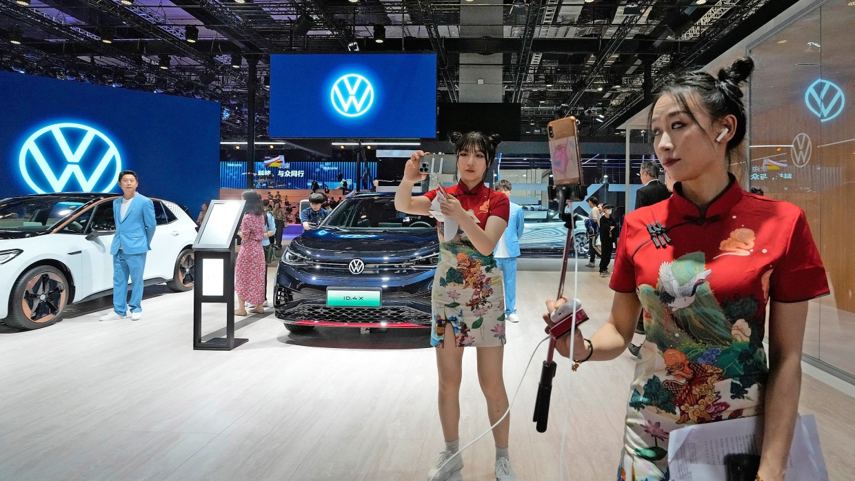
Der Konzern will Investoren und Kunden überzeugen, dass der Kampf um den größten Automarkt der Welt noch nicht verloren ist. Doch die Konkurrenz wirkt übermächtig – und die politischen Risiken wachsen.
TeilenMerkenDrucken

Die Feier ist größer als sonst. Denn der Anlass könnte für den Volkswagen -Konzern kaum wichtiger sein: 40 Jahre VW in China. 600 Leute, die meisten davon Medienvertreter, lädt der Konzern am Dienstagabend in Peking ein. Das gesamte Management fliegt aus Wolfsburg ein und fährt die Autos auf die Bühne. Als Ort hat sich der Konzern ein futuristisches Konferenzzentrum ausgesucht, dessen Name für Volkswagens Ambitionen passender nicht sein könnte: das Phoenix-Center.
Ob der Autokonzern in China wie der Phönix aus der Asche neu entsteht, darauf wird auch diese Woche entscheidenden Einfluss haben. Nach den Medienvertretern am Dienstag will VW mit einem Kapitalmarkttag am Mittwoch die skeptischen Investoren überzeugen. Und am Donnerstag beginnt die eigentliche Automesse in Peking, das wichtigste Treffen des Jahres im größten Automarkt der Welt. Dort sollen dann auch die Kunden überzeugt werden, schließlich sind Messen für den Verkauf in China ungleich wichtiger als in Deutschland.
Kaum etwas zeigt so deutlich die existenzielle Gefahr für VW wie der nüchterne Blick auf die Marktanteile. Im tradierten Geschäft mit Verbrennern sind die Wolfsburger bis heute unangefochtener Marktführer, hat das Schanghaier Analysehaus Automobility berechnet. Jedes fünfte in China verkaufte Verbrennerauto war in den ersten drei Monaten des Jahres ein Fahrzeug des VW-Konzerns, das ist ungefähr doppelt so viel wie der Zweitplatzierte, der chinesische Hersteller Geely. Im Zukunftsmarkt für Elektroautos stammt dagegen nur ungefähr jedes zwanzigste Fahrzeug von VW.

Aufstieg des Elektroautos
Hingen die Chinesen ähnlich stark am Verbrenner wie die Deutschen und die Amerikaner, wäre das vielleicht sogar verkraftbar. Stattdessen ist der Aufstieg des Elektroautos in China schier unaufhaltsam. Jedes dritte verkaufte Auto in der Volksrepublik ist inzwischen ein Elektroauto oder ein Plug-in-Hybrid.
Noch in diesem Jahr steht die symbolträchtige Wachablösung an, glaubt man dem BYD-Gründer Wang Chuanfu. Irgendwann in den kommenden Monaten werden demnach die traditionellen Verbrenner erstmals die Minderheit bilden. „New Energy Vehicles“, kurz: NEV, Chinas Oberbegriff für Elektroautos, Plug-in-Hybride und Brennstoffzellenautos, würden dann mehr als die Hälfte aller neu verkauften Fahrzeuge ausmachen, sagte er laut chinesischen Medien.
In Wolfsburg steigt deswegen der Druck. Der Gewinn, der aus China kommt, sinkt seit Jahren: 1,5 bis zwei Milliarden Euro operatives Ergebnis wird dem Konzern dieses Jahr aus seinen Gemeinschaftsunternehmen zufließen. Vor einem Jahrzehnt war es noch dreimal so viel. Und im kommenden Jahr wird der Betrag dem Vernehmen nach wohl weiter sinken.

Profitable Verbrenner
Dass es noch schlimmer kommt und VW in China sogar Verlust macht, verhindert das Geschäft mit Verbrennern, das weiter sehr profitabel sei, sagt ein Manager. VW-Chef Oliver Blume spricht von einer „Durststrecke über zwei bis drei Jahre“, die man „überbrücken“ müsse, bis neue Modelle für mehr Tempo sorgten.
Das Hoffnungsjahr für den Möchtegern-Phönix aus Wolfsburg ist 2026. Dann sollen viele Neuheiten herauskommen, darunter zwei Mittelklassewagen, die VW mit dem Partner Xpeng entwickelt. Auch der Gewinn, so hoffen die Strategen in Wolfsburg, zieht wieder an. Um die Spannung vor der Messe anzuheizen, macht Thomas Schäfer, Chef der Stammmarke VW, schon seit Tagen auf der Plattform Linkedin Andeutungen zu einer neuen Variante der ID-Baureihe. Audi stellt in Peking eine Langversion seines elektrischen SUV Q6 vor, die noch dieses Jahr in Produktion geht. Bis 2030 will der VW-Konzern mit seinen Marken in China mehr als 30 E-Modelle anbieten.
All das zeigt: VW hat sich China ganz verschrieben und nimmt den Kampf an. Von einer Reduktion der Abhängigkeiten oder gar „Decoupling“, das unterstreichen milliardenhohe Investitionen des Konzerns und ständig neue nach China verlegte Entwicklungsprojekte, will VW nichts wissen. „Das wäre für unsere gesamte Wirtschaft gar nicht möglich, weil Hunderttausende von Arbeitsplätzen in Deutschland auch von der Zusammenarbeit mit China abhängen“, resümierte Vorstandschef Blume jüngst.

Chinas Autobauer machen Tempo
Nicht alle halten das für den besten Ansatz. Patrick Hummel etwa, der die Autoanalyse der Großbank UBS in Europa und den USA leitet, ist skeptisch. Besser sei, jetzt noch möglichst viel am China-Geschäft zu verdienen, „statt Geld hinterherzuwerfen, obwohl die Chinesen am Ende ohnehin gewinnen“, lautet sein Urteil. Er schätzt, dass bis Ende des Jahrzehnts mindestens vier von fünf in China verkauften Autos chinesische Marken sind.
Auf dem VW-Kapitalmarkttag wird besonders das Einstiegssegment im Fokus stehen, in dem BYD mit immer neuen Preissenkungen der Konkurrenz die Luft zum Atmen nimmt. UBS schätzt den Kostenvorteil des Elektroriesen auf ein Viertel, weil BYD viel mehr am Auto selbst baut als die Konkurrenz, die auf Zulieferer setzt. Das günstigste BYD-Modell gibt es in China für umgerechnet weniger als 10.000 Euro. Für VW feilen die Ingenieure im ostchinesischen Hefei an einer technischen Plattform, die Elektroautos für umgerechnet 18.000 bis 22.000 Euro ermöglichen und von 2026 an auf den Markt kommen soll.
In den Metropolen entlang der Ostküste werde man mit solchen E-Autos Boden gutmachen, so die Hoffnung. In kleineren Städten und ländlichen Gebieten sind andere Angebote nötig. Dort soll unter anderem eine neue Plattform für günstige Plug-in-Hybrid-Modelle helfen, über die nach Informationen der F.A.Z. gerade mit den Joint-Venture-Partnern Saic und FAW gesprochen wird. Bis Ende 2025 solle das Projekt stehen, heißt es. „Dann haben wir alles, was wir brauchen, um in China erfolgreich zu sein.“ Doch klar ist auch: Die Konkurrenz im größten und am stärksten umkämpften Automarkt der Welt bleibt bis dahin nicht stehen.

VW droht Vergeltung in China
Für VW wachsen gleichzeitig die politischen Risiken. Sollte die EU-Kommission am Ende ihrer Subventionsuntersuchung Strafzölle für chinesische E-Autos einführen, droht den Wolfsburgern Vergeltung in China. Und nach den USA hat auch Europa ein Gesetz erlassen, das die Einfuhr von Produkten aus Zwangsarbeit verhindern soll. Dabei geht es um die westchinesische Region Xinjiang, in der VW 2013 mit Saic ein Werk eröffnet hatte und wo China die Minderheit der Uiguren unterdrückt.
Seit bekannt wurde, dass beim Bau einer Teststrecke in der Region, die VW mit Saic betreibt, vermutlich Zwangsarbeiter eingesetzt wurden, prüft VW einen Rückzug – auch aus finanziellem Interesse: Nach wie vor versieht der Finanzdienstleister MSCI sein Rating des Konzerns mit einem Ethikwarnhinweis. Um bestimmte Anleihen am Markt platzieren zu können, musste VW wegen der „roten Flagge“ von MSCI schon höhere Zinsen an Investoren zahlen.
Nach einer Prüfung im Werk wurde die Warnung zwar auf „orange“ zurückgestuft. Auch damit sei die Flagge aber noch „falsch gefärbt“, sagt ein Manager. Man müsse den Hinweis ganz loswerden. Im zweiten Halbjahr, so die Hoffnung, könnte eine Einigung mit Saic stehen. Nach vier Jahrzehnten ist es der einzige Rückzug in China, den VW lieber heute als morgen vollziehen würde.

